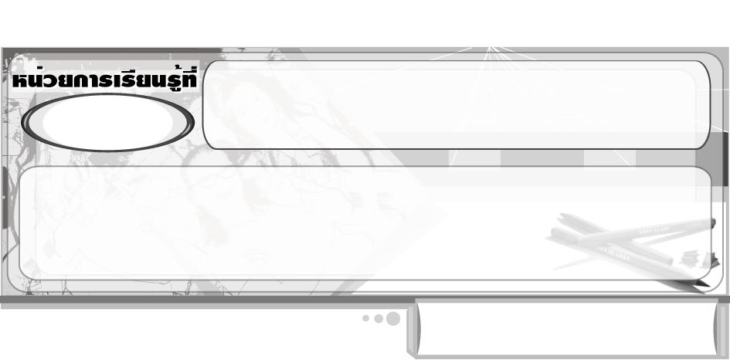
สนุกกับทัศนศิลป์
1

แผนการจัดการเรียนรู้ที่ 6 วัสดุอุปกรณ์สำหรับงานปั้น

ชั้นประถมศึกษาปีที่ 2 เวลา 1 ชั่วโมง

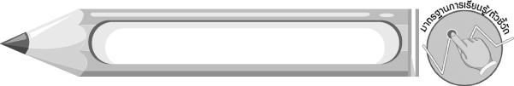
มาตรฐานการเรียนรู้/ตัวชี้วัด

มาตรฐานการเรียนรู้
ศ 1.1 สร้างสรรค์งานทัศนศิลป์ตามจินตนาการและความคิดสร้างสรรค์ วิเคราะห์ วิพากษ์วิจารณ์คุณค่างานทัศนศิลป์ ถ่ายทอดความรู้สึก ความคิดต่องานศิลปะอย่างอิสระ ชื่นชมและประยุกต์ใช้ในชีวิตประจำวัน
ตัวชี้วัด
ศ 1.1 ป.2/4 มีทักษะพื้นฐานในการใช้วัสดุ อุปกรณ์สร้างงานทัศนศิลป์ 3 มิติ
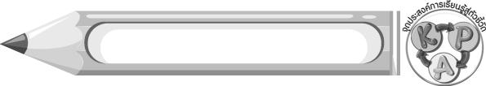
จุดประสงค์การเรียนรู้สู่ตัวชี้วัด

1. บอกวัสดุอุปกรณ์ต่าง ๆ ที่ใช้สำหรับงานปั้น (K)
2. ใช้วัสดุอุปกรณ์ต่าง ๆ สร้างสรรค์งานปั้นอย่างง่าย (P)
3. ชื่นชมผลงานงานปั้นอย่างง่าย (A)
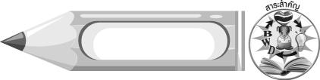
สาระสำคัญ

การสร้างสรรค์งานปั้นเป็นการปฏิบัติงานทัศนศิลป์ที่ต้องอาศัยวัสดุอุปกรณ์ต่างๆ
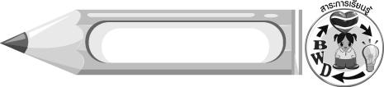
สาระการเรียนรู้

วัสดุอุปกรณ์ที่ใช้สำหรับงานปั้น


คุณลักษณะอันพึงประสงค์

ใฝ่เรียนรู้
ตัวชี้วัดที่ 4.2 แสวงหาความรู้จากแหล่งเรียนรู้ต่าง ๆ ทั้งภายในและภายนอกโรงเรียนด้วยการเลือกใช้สื่ออย่างเหมาะสม บันทึกความรู้ วิเคราะห์ สรุปเป็นองค์ความรู้ สามารถนำไปใช้ในชีวิตประจำวันได้

สมรรถนะสำคัญของผู้เรียน

ความสามารถในการคิด

ชิ้นงานหรือภาระงาน (หลักฐาน ร่องรอยแสดงความรู้)

ผลงานงานปั้น

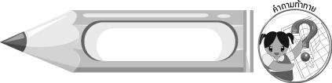
คำถามท้าทาย

นอกจากดินเหนียว ดินน้ำมัน กระดาษแช่น้ำผสมกาว ขี้เลื่อยผสมกาว ขี้ผึ้ง และปูนปลาสเตอร์แล้ว นักเรียนคิดว่ายังมีวัสดุอะไรที่สามารถนำมาใช้ในงานปั้นได้อีกบ้าง

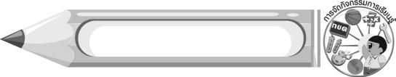
การจัดกิจกรรมการเรียนรู้

1. ครูนำผลงานรูปปั้นสัตว์จากปูนปลาสเตอร์ มาให้นักเรียนดู จากนั้นร่วมกันแสดงความคิดเห็น โดยครูใช้คำถาม ดังนี้
สิ่งที่นักเรียนเห็นคืออะไร (ตัวอย่างคำตอบ รูปปั้นสัตว์)
นักเรียนรู้หรือไม่ว่ารูปปั้นชิ้นนี้ ใช้วัสดุอะไรในการปั้น (ตัวอย่างคำตอบ ปูนปลาสเตอร์)
นอกจากรูปปั้นจากปูนปลาสเตอร์แล้วนักเรียนเคยเห็นรูปปั้นที่ใช้วัสดุอื่น ๆ ในการปั้นอีกหรือไม่ (ตัวอย่างคำตอบ เคย/ไม่เคย)
รูปปั้นที่นักเรียนเคยเห็น ใช้วัสดุอะไรในการปั้น (ตัวอย่างคำตอบ ดินเหนียว ดินน้ำมัน)
นักเรียนเคยใช้วัสดุต่าง ๆ ข้างต้น ปั้นสิ่งต่าง ๆ หรือไม่ (ตัวอย่างคำตอบ เคย)
นักเรียนเคยใช้วัสดุชนิดใดปั้น และปั้นเป็นรูปอะไร (ตัวอย่างคำตอบ ดินเหนียวปั้นเป็นรูปสัตว์ ดินน้ำมันปั้นเป็นรูปผลไม้)
นอกจากการใช้วัสดุปั้นสิ่งต่าง ๆ แล้ว งานปั้นของนักเรียนต้องใช้อุปกรณ์ช่วยในการปั้นหรือไม่ ถ้าใช้ นักเรียนใช้อะไรในการปั้นบ้าง (ตัวอย่างคำตอบ มีดปลายแหลม ดินสอ ไม้บรรทัด)
2. ครูให้ความรู้เพิ่มเติมเกี่ยวกับวัสดุอุปกรณ์ที่ใช้สำหรับงานปั้น ดังนี้
การสร้างสรรค์งานปั้น เป็นการปฏิบัติงานทัศนศิลป์ที่สนุกเพลิดเพลิน เพราะต้องใช้มือขยำ บีบ ปะ คลึง และอาจใช้อุปกรณ์ช่วยตกแต่งให้ผลงานปั้นของเราสวยงาม ซึ่งวัสดุที่เราสามารถนำมาปั้น ได้แก่ ดินเหนียว ดินน้ำมัน กระดาษแช่น้ำผสมกาว ขี้เลื่อยผสมกาว ขี้ผึ้ง ปูนปลาสเตอร์
สำหรับอุปกรณ์ในการปั้นในเบื้องต้นนั้น ยังไม่จำเป็นต้องซื้ออุปกรณ์จริง ๆ สำหรับงานปั้นมาใช้ เพราะเราสามารถใช้สิ่งต่าง ๆ รอบตัวมาดัดแปลงเป็นอุปกรณ์งานปั้นแบบง่าย ๆ ได้ เช่น ไม้บรรทัด และดินสอ แต่ควรมีแผ่นพลาสติกไว้สำหรับรองพื้น
3. ครูนำวัสดุต่าง ๆ ที่ใช้สำหรับงานปั้น มาให้นักเรียนดู ดังนี้
1. ดินเหนียว
2. ดินน้ำมัน
3. กระดาษแช่น้ำผสมกาว
4. ขี้เลื่อยผสมกาว
นักเรียนร่วมกันแสดงความคิดเห็น โดยครูใช้คำถาม ดังนี้
นักเรียนเคยใช้วัสดุชนิดใดในการปั้นบ้าง (ตัวอย่างคำตอบ ดินเหนียว ดินน้ำมัน)
วัสดุชนิดใดที่นักเรียนไม่เคยใช้ในการปั้น (ตัวอย่างคำตอบ กระดาษแช่น้ำผสมกาว ขี้เลื่อยผสมกาว)
นอกจากวัสดุข้างต้นแล้ว นักเรียนเคยเห็นผลงาน งานปั้นที่ใช้วัสดุอื่น ๆ ในการปั้นอีกหรือไม่ อะไรบ้าง (ตัวอย่างคำตอบ หุ่นขี้ผึ้งที่ปั้นมาจากขี้ผึ้ง)
4. นักเรียนแบ่งกลุ่มออกเป็น 4 กลุ่ม กลุ่มละเท่า ๆ กัน ครูแจกวัสดุให้แต่ละกลุ่ม กลุ่มละ 1 ชนิด ให้แต่ละกลุ่มออกมาสร้างสรรค์งานปั้นตามจินตนาการหน้าชั้นเรียน โดยใช้วัสดุที่ครูแจกให้ พร้อมเลือกสิ่งของที่ตนเองมีดัดแปลงเป็นอุปกรณ์ในการปั้นแบบง่าย ๆ แต่ละกลุ่มหาวิธีนำเสนอที่น่าสนใจ เช่น การบรรยาย หรือเล่านิทานประกอบการปั้น โดยเนื้อหาการนำเสนอต้องแสดงถึง วัสดุอุปกรณ์ที่ใช้ และขั้นตอนต่าง ๆ ในการปั้น
เมื่อแต่ละกลุ่มนำเสนอจบ เพื่อนกลุ่มอื่น ๆ ร่วมกันวิจารณ์และชื่นชมผลงาน
จากนั้นทุกคนร่วมกันแสดงความรู้สึกว่า หลังจากที่ได้สร้างสรรค์งานปั้นแล้ว รู้สึกอย่างไร
5. นักเรียนร่วมกันสรุปความรู้เกี่ยวกับวัสดุอุปกรณ์ที่ใช้ในการปั้น โดยครูใช้คำถาม ดังนี้
วัสดุที่ใช้ในการสร้างสรรค์งานปั้นมีอะไรบ้าง (ตัวอย่างคำตอบ ดินเหนียว ดินน้ำมันกระดาษแช่น้ำผสมกาว ขี้เลื่อยผสมกาว ขี้ผึ้ง ปูนปลาสเตอร์)
สิ่งของที่นักเรียนสามารถนำมาดัดแปลงเพื่อใช้เป็นอุปกรณ์ในการปั้น มีอะไรบ้าง (ตัวอย่างคำตอบ ไม้บรรทัด ดินสอ)
ในการปั้นทุกครั้ง นักเรียนควรเตรียมสิ่งใดบ้าง (ตัวอย่างคำตอบ วัสดุอุปกรณ์ และแผ่นพลาสติกรอง)
เพราะอะไรนักเรียนจึงควรใช้พลาสติกรองพื้นทุกครั้งที่ทำงานปั้น (ตัวอย่างคำตอบ เพื่อป้องกันไม่ให้โต๊ะ หรือพื้นเปื้อน)
หลังจากสร้างสรรค์งานปั้นทุกครั้ง นักเรียนควรปฏิบัติอย่างไร (ตัวอย่างคำตอบ เก็บอุปกรณ์ให้เรียบร้อย ทำความสะอาดบริเวณที่ใช้สร้างสรรค์งานปั้น ล้างมือให้สะอาด)
6. นักเรียนเก็บวัสดุอุปกรณ์ แล้วล้างมือให้สะอาด ครูสังเกตพฤติกรรม
7. นักเรียนและครูร่วมกันสรุปความรู้ ดังนี้
การสร้างสรรค์งานปั้นเป็นการปฏิบัติงานทัศนศิลป์ที่สนุกเพลิดเพลิน เพราะต้องใช้มือขยำ บีบ ปะ คลึง และอาจใช้อุปกรณ์ช่วยตกแต่งให้ผลงานปั้นของเราสวยงาม
8. ให้นักเรียนแสดงความคิดเห็น โดยครูใช้คำถามท้าทาย ดังนี้
นอกจากดินเหนียว ดินน้ำมัน กระดาษแช่น้ำผสมกาว ขี้เลื่อยผสมกาว ขี้ผึ้ง และปูนปลาสเตอร์แล้ว นักเรียนคิดว่ายังมีวัสดุอะไรที่สามารถนำมาใช้ในงานปั้นได้อีกบ้าง

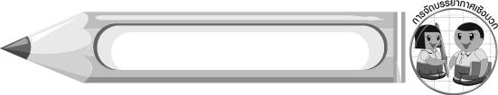
การจัดบรรยากาศเชิงบวก

นักเรียนแบ่งกลุ่มเพื่อสร้างสรรค์งานปั้น จากนั้นนำเสนอด้วยวิธีการต่าง ๆ เมื่อแต่ละกลุ่มนำเสนอจบ ครูและเพื่อนกลุ่มอื่น ๆ กล่าวชื่นชมผลงาน และให้กำลังใจในการสร้างสรรค์ผลงานต่อไป

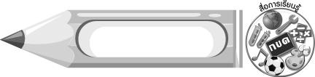
สื่อการเรียนรู้

1. รูปปั้นจากปูนปลาสเตอร์
2. ดินเหนียว
3. ดินน้ำมัน
4. กระดาษแช่น้ำผสมกาว
5. ขี้เลื่อยผสมกาว

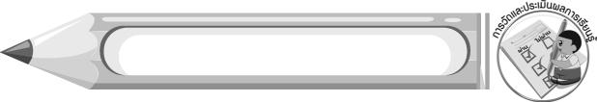
การวัดและประเมินผลการเรียนรู้

1. วิธีการวัดและประเมินผล
1.1 สังเกตพฤติกรรมของนักเรียนในการเข้าร่วมกิจกรรม
1.2 สังเกตพฤติกรรมของนักเรียนในการเข้าร่วมกิจกรรมกลุ่ม
2. เครื่องมือ
2.1 แบบสังเกตพฤติกรรมการเข้าร่วมกิจกรรม
2.2 แบบสังเกตพฤติกรรมการเข้าร่วมกิจกรรมกลุ่ม
3. เกณฑ์การประเมิน
3.1 การประเมินพฤติกรรมการเข้าร่วมกิจกรรม
ผ่านตั้งแต่ 2 รายการ ถือว่า ผ่าน
ผ่าน 1 รายการ ถือว่า ไม่ผ่าน
3.2 การประเมินพฤติกรรมการเข้าร่วมกิจกรรมกลุ่ม
คะแนน 9-10 ระดับ ดีมาก
คะแนน 7-8 ระดับ ดี
คะแนน 5-6 ระดับ พอใช้
คะแนน 0-4 ระดับ ควรปรับปรุง



ข้อเสนอแนะของผู้บริหารสถานศึกษา

________________________________________________________________________________________________________________________________________________________________________________________________________________________________________________________________________________________________________________________________________________________________________________________________________________________________________________________________________________________________________________________________________________________________________________________________________________________________________________________________________________________________________________________________________________________________________________________________________________________________________________________________________________________________________________________________________________________________________________________________________________________________________________________________________________________________________________________________________________________________________________________________________________________________________________________________________________________________________________________________________________________________________________________________________________________________________________________________________________________________________________________________________________________________________________________________________________________________________________________________________________________________________________________________________________________________________________________________________________________________________________________________________________________________________________________________________________________________________________________________________________
________________________________________________________________________________________________________________________________________________________________________________________________________________________________________________________________________________________________________________________________________________________________

ลงชื่อ__________________ (ผู้บริหารสถานศึกษา)
(__________________)
_____/_____/_____

บันทึกหลังการสอน

ผลการจัดการเรียนการสอน
________________________________________________________________________________________________________________________________________________________________________________________________________________________________________________________________________________________________________________________________________________________________________________________________________________________________________________________
________________________________________________________________________________________

ปัญหา/อุปสรรค
________________________________________________________________________________________________________________________________________________________________________________________________________________________________________________________________________________________________________________________________________________________________________________________________________________________________________________________________________________________________________________________________________________

แนวทางแก้ไข
________________________________________________________________________________________________________________________________________________________________________________________________________________________________________________________________________________________________________________________________________________________________________________________________________________________________________________________________________________________________________________________________________________

ลงชื่อ__________________ (ผู้บันทึก)
(__________________)
_____/_____/_____

